Regulamin Szkolnego Konkursu
,,Rodzinne drzewo genealogiczne”
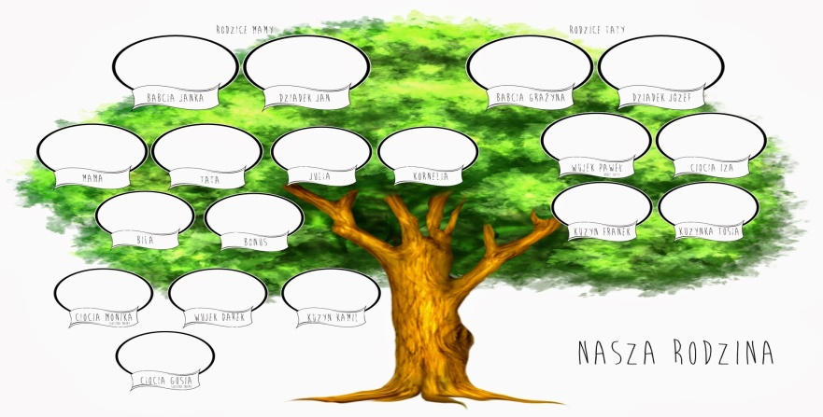

- Organizator konkursu:

Szkoła Podstawowa nr 4 im. Marii Skłodowskiej-Curie
96-100 Skierniewice, ul. Jasna 30
Tel. 46 833 27 38

- Termin konkursu: maj 2018 r.

- Cele konkursu:
• zainteresowanie historią swojej rodziny i Szkoły Podstawowej nr 4
• rozwijanie umiejętności w zakresie poszukiwania i wykorzystywania informacji z różnych źródeł
• kształcenie postawy twórczej poprzez poszukiwanie ciekawych form wyrazu artystycznego
• promowanie nauki przez zabawę
- Adresaci konkursu:

Adresatami konkursu są uczniowie i ich rodziny z klas I –VII oraz I i II gimnazjum.
Konkurs będzie przeprowadzony w trzech kategoriach wiekowych (klasy I-III , klasy IV-VI oraz klasy VII i gimnazjum).

- Zasady uczestnictwa:

Prace konkursowe:
• praca plastyczna o formacie min. A1
• technika dowolna

Opracowane drzewo genealogiczne powinno zawierać możliwie jak najwięcej pokoleń związanych z historią Szkoły Podstawowej nr 4 w Skierniewicach(w tym jako pierwsze pokolenie liczymy autora pracy) Można w pracy uwzględniać: uczniów, absolwentów oraz pracowników szkoły.
Nie są wymagane materiały oryginalne (np. zdjęcia – dopuszcza się ich kopie lub szkice postaci)

- Kryteria oceny prac:

Przy ocenie będą brane pod uwagę następujące kryteria:

• prawidłowe określenie stopnia pokrewieństwa bliskich
• ilość zawartych informacji - nazwiska i imiona, daty, ilość pokoleń
• kompozycja plastyczna, staranność, czytelność i przejrzystość
• pomysłowość i oryginalność pracy

- Nagrody dla laureatów:

Wyniki zostaną ogłoszone do 15.06.2018 r.

Laureaci I ,II , III miejsca w poszczególnych kategoriach wiekowych otrzymają nagrody a wszyscy uczestnicy pamiątkowe dyplomy.

- Uwagi końcowe:

Zgłoszenia:

Prace konkursowe prosimy przynosić do 30 maja 2018 r.

Budynek A ul. Jasna 30
pani Anna Maj
pani Magdalena Nosal

Budynek B ul. Szarych Szeregów 6
pani Sylwia Zakrzewska - klasy VII i gimnazjum oraz klasy I-III

O wynikach poszczególnych kategorii zadecyduje jury powołane przez organizatora konkursu.

SERDECZNIE ZAPRASZAMY !!!

